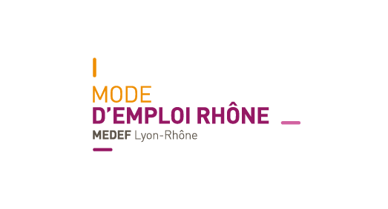

Entreprise :
Nom du poste :
Type de contrat :
Nombre de poste(s) :

LES MISSIONS :

LE PROFIL :
- Compétences :
- Diplôme(s) :
- Expérience :
- Qualités :

LE POSTE :
- Date de démarrage :
- Type de contrat et durée :
- Durée hebdomadaire :
- Horaires :
- Lieu d’exercice :
- Salaire indicatif :
- Statut :

Transmettre les candidatures à : MODE D’EMPLOI RHÔNE
Mettre en objet le nom de l’offre
emploi@medeflyonrhone.com

